Colegio Américo Vespucio
Educación Parvularia/Pre Kínder
Comunicación Integral/2020
Lenguaje Verbal

Nombre | Curso | Fecha
 | PREKINDER A | _____/____/ 2020

0A3: Descubrir en contextos lúdicos, atributos fonológicos de palabras conocidas, tales como identificación de sonido final (rimas)
ACTIVIDAD 1: Unir las imágenes que tienen el mismo sonido final (riman), recuerda pintar no rayar.

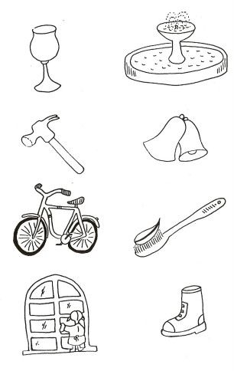
Colegio Américo Vespucio
Educación Parvularia/Pre Kínder
Comunicación Integral/2020
Lenguaje Verbal

Nombre | Curso | Fecha
 | PREKINDER A | _____/____/ 2020

0A3: Descubrir en contextos lúdicos, atributos fonológicos de palabras conocidas, tales como identificación de sonido final (rimas)
ACTIVIDAD 2: Pinta el intruso el elemento que NO tiene el mismo sonido final (rima)

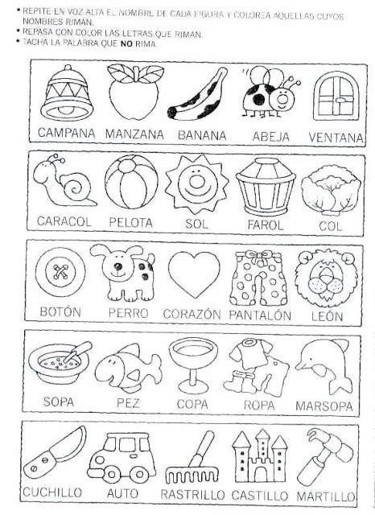

Colegio Américo Vespucio
Educación Parvularia/Pre Kínder
Comunicación Integral/2020
Lenguaje Verbal

Nombre | Curso | Fecha
 | PREKINDER A | _____/____/ 2020

OA 3. Descubrir en contextos lúdicos, atributos fonológicos de palabras conocidas, tales como conteo de palabras, segmentación y conteo de sílabas, identificación de sonidos finales e iniciales.
Actividad: Pinta las vocales U y todo los elementos que comienzan con la vocal U. Recuerda pintar NO rayar.

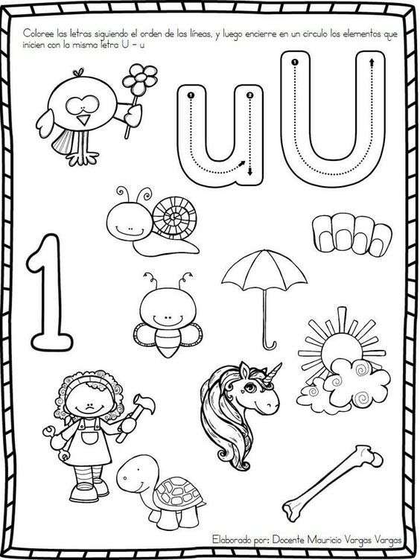
Colegio Américo Vespucio
Educación Parvularia/Pre Kínder
Comunicación Integral/2020
Lenguaje Verbal

Nombre | Curso | Fecha
 | PREKINDER A | _____/____/ 2020

OA 3. Descubrir en contextos lúdicos, atributos fonológicos de palabras conocidas, tales como conteo de palabras, segmentación y conteo de sílabas, identificación de sonidos finales e iniciales.
Actividad: Pinta las vocales U y todo los elementos que comienzan con la vocal U. Recuerda pintar NO rayar.

